Rolls-Royce

Informasi Media

PASCA KEMEWAHAN: ROLLS-ROYCE MEMBAGIKAN WAWASAN KONSUMEN SUPER-MEWAH UNTUK GHOST BARU

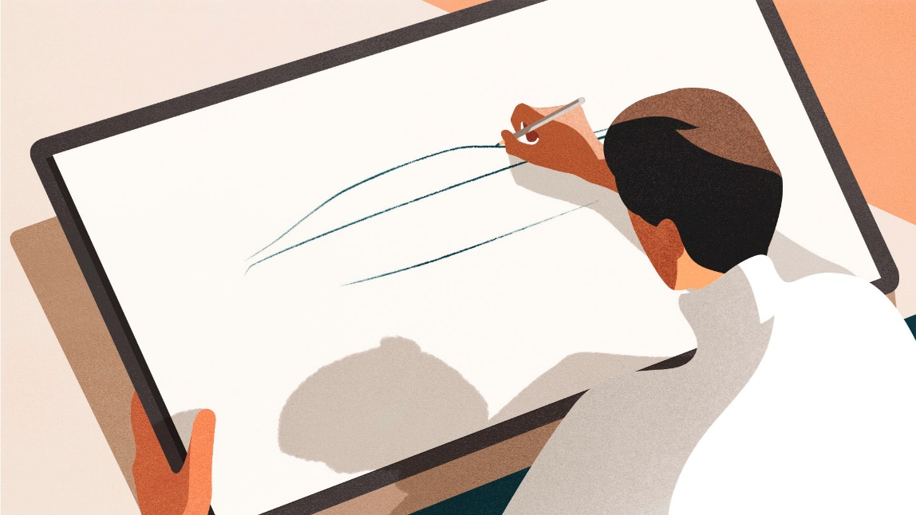

Goodwood, 28 JulI 2020

- Pertama dari empat film animasi yang mengambarkan wawasan tentang substansi Ghost baru ditayangkan
- Pasca Kemewahan diidentifikasi sebagai gerakan desain yang muncul yang ditentukan oleh reduksi dan kesederhanaan
- Seri Podcast yang mengeksplorasi filosofi desain dan teknik Ghost baru tersedia saat ini

Lebih dari enam tahun yang lalu, sebuah tim spesialis intelijen mewah, perancang, insinyur dan pengrajin berkumpul untuk memulai pengembangan Rolls-Royce Ghost baru. Seperti Goodwood Ghost pertama, yang diluncurkan pada 2009, kolektif ini akan bekerja secara obsesif untuk memastikan bahwa Ghost baru akan menempati tempatnya sendiri dalam portofolio Rolls-Royce dan mewakili serangkaian nilai klien yang unik.
Sejak diperkenalkannya Ghost, yang menjadi Rolls-Royce paling sukses dalam sejarah, kedekatan marque yang unik dengan kliennya memberi tim akses ke banyak informasi. Itu mengungkapkan minat yang berbeda, pendapat dan perubahan pola rasa dalam apresiasi mewah klien Ghost. Penelitian utama ini memungkinkan mereka untuk membuat produk yang berfokus pada kebutuhan para pria dan wanita yang luar biasa ini. Wawasan-wawasan ini memberi tahu para perancang, insinyur, dan pengrajin di Rolls-Royce ketika mereka pindah ke fase pengembangan Ghost baru yang sangat progresif.

Seperti semua penelitian utama yang dilakukan oleh spesialis marque, para ahli ini diminta untuk mempresentasikan temuan mereka. Dalam film pendek ini, Rolls-Royce berbagi beberapa wawasan ini untuk menunjukkan substansi dasar dari Ghost baru yang sangat progresif menjelang pembukaan resminya di musim gugur tahun ini.

Serial ini dimulai dengan Desainer Rolls-Royce Henry Cloke, yang mengidentifikasi estetika yang muncul yang ditentukan oleh kemurnian dan minimalis, yang secara internal dinamai Post Opulence atau Pasca Kemewahan. Cloke berkata, “Kami menemukan bahwa klien Ghost mencari objek yang mudah, hampir secara instingtif luar biasa. Mereka menolak detail yang rumit dan mem-flash gimmick, alih-alih mencari kualitas yang sangat tinggi, potongan yang dirancang dengan cermat dan tahan terhadap pengawasan yang paling intens. Filosofi ini mendefinisikan perawatan desain minimalis baru Ghost."

Marque memilih untuk menggunakan media ilustrasi animasi yang semakin populer untuk menyampaikan wawasan ini. Ilustrator terkenal, Charlie Davis, dipilih untuk secara kohesif dan indah mewakili temuan ini dengan cara yang sesuai dengan Roh baru yang sangat progresif.

Selain wawasan yang disajikan dalam bentuk animasi ini, serangkaian lima podcast telah diluncurkan yang mengungkapkan temuan marque, serta wawasan tentang materi dan substansi rekayasa yang mendasari Ghost baru dalam bentuk panjang. Dipandu oleh Johanna Agerman Ross, Kurator Abad ke-20 dan Mebel Kontemporer dan Desain Produk di Museum Victoria & Albert di London, podcast tersedia di Apple, Google, Spotify dan Deezer.

-Selesai-
Informasi Lebih Lanjut:
Anda dapat menemukan semua siaran pers, serta berbagai pilihan foto beresolusi tinggi, dapat diunduh dan rekaman video di situs web media kami, PressClub atau disini.
Catatan Editor:
Rolls-Royce Motor Cars
Rolls-Royce Motor Cars adalah anak perusahaan yang sepenuhnya dimiliki oleh BMW Group dan merupakan perusahaan yang sepenuhnya terpisah dari Rolls-Royce plc, produsen mesin pesawat terbang dan sistem propulsi. Lebih dari 2.000 pria dan wanita terampil dipekerjakan di kantor pusat dan pabrik manufaktur Rolls-Royce Motor Cars di Goodwood, Sussex Barat, satu-satunya tempat di dunia di mana mobil-mobil motor super mewah buatan tangan dibuat.

Kontak:
Indonesia
Chendy Sumera +62 811 8888 474 chendy.sumera@rolls-roycemotorcars-jakarta.com

Asia Pacific – Selatan & Central
Joyce Lua +60 16 2006142 joyce.lua@rrmcapac.com
Bussaraporn Charoenkulsak (Gaem) +66 816651995 bussaraporn.c@rrmcapac.com
Cheryl Lim +65 9833 7321 cheryl.lim@rrmcapac.com
Helpdesk (*WhatsApp) +65 90176272 * info@rrmcapac.com
+66 830766196
Hal Serudin +65 6838 9675 hal.serudin@rolls-roycemotorcars.com

